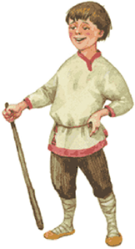
Баю-баю, иднязе,
Ляень сетьме веднязе,
Удок, касат оцюста
Тума лаца тазаста (м.).
Баю, бай, сыночек мой.
Ты моя вода речная,
Спи и вырастишь сыночек,
Крепкий, сильный, как дубочек

У бабуси курочка
В домике жила.
Два яичка беленьких
Курочка снесла.
Ворона пролетала,
Яичко украла,
В поле утащила,
В травку уронила.

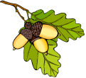
Длинный жёлудь – желудок,
Кругленький орешек.
Горький – горький желудок,
Вкусненький орешек.
- Бабушка, постой.
Где орешек мой?
- Мышка унесла.
- А где она?
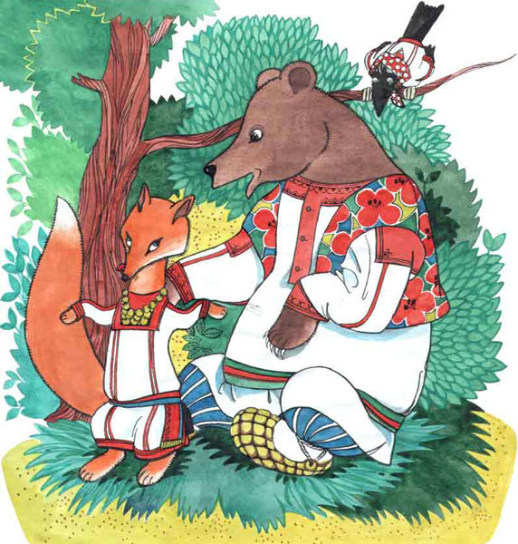
- Сидит, мой родной,
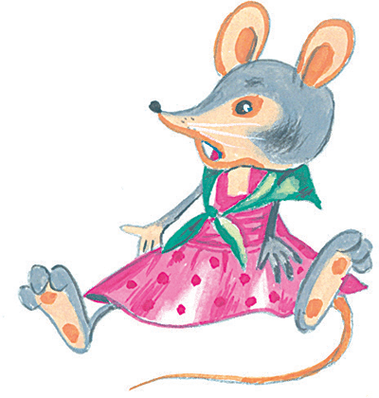
За печной трубой.

Литература:
«Раз, два, три…». Детский фольклор
|Составитель А. Борисов|.
-Саранск: Мордовское книжное издательство 1973г.

Муниципальное дошкольное образовательное учреждение «Детский сад № 20 комбинированного вида»

Мордовский фольклор для детей

Выполнила
воспитатель
Бурцева О.В.
г. о. Саранск.

Обращение к фольклорному искусству мордовского народа дает неоценимый материал для развития детей младшего дошкольного возраста. Произведения мордовского фольклора содержат образы, передающие традиции и характер мордовского народа. Значимость фольклора очень велика в адаптационный период. Хорошо подобранная, с выразительностью рассказанная потешка, помогает установить контакт, вызвать положительные эмоции у детей, заклички приглашают детей поиграть в игры, использование колыбельных песен во время сна создает комфорт нахождения в детском саду, желание услышать, запомнить и использовать их во время игр. Устное народное творчество издавна служит важным средством воспитания детей дошкольного возраста. Детский фольклор является неиссякаемым источником выразительности детской речи и несет в себе познавательный, нравственный и эстетический аспект
Прибаутка:
А сеэяка, сезяка,
Мекс пулынеть кувака?
- Жердя ланга ланчезь
Мазы цёрань манчезь (э.).
-Сорока, сорока,
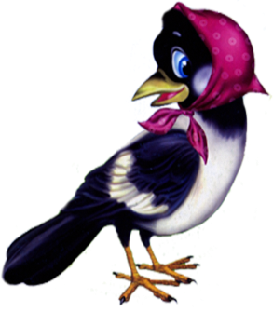
Почему у тебя хвост длинный?
- Чтоб на жёрдочки сидеть,
Красивых парней к себе манить.
Колядка:
Каляда, каляда,
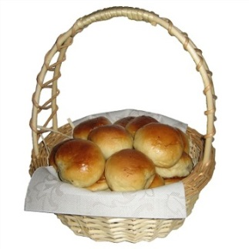
Ламо прякат валядо!
Коля максат пряка,
Чачтат цёра тяка (э.).

Коляда, коляда,
Испеките пироги!
Если дашь пирожок,
Родится у тебя сынок!
Потешка:
Берут левую детскую ладошку, водят по ней указательным пальцем правой руки и говорят:
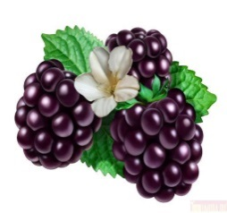
Тьфу, тьфу, цёраня,
Тьфу, тьфу, церянь товня.
Лакштмарень ундоня
Ведь сараскянь толганя,
Сире тумонь ункскя,
Од тумонянь тарадкя (м.).
Тьфу, тьфу, мальчик мой,
Тьфу, тьфу, желудь мой.
Ежевички стебелёк,
Уточкино пёрышко,
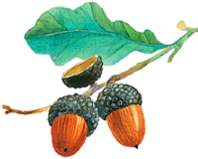
Большого дуба корешок,
Дубовая веточка.

